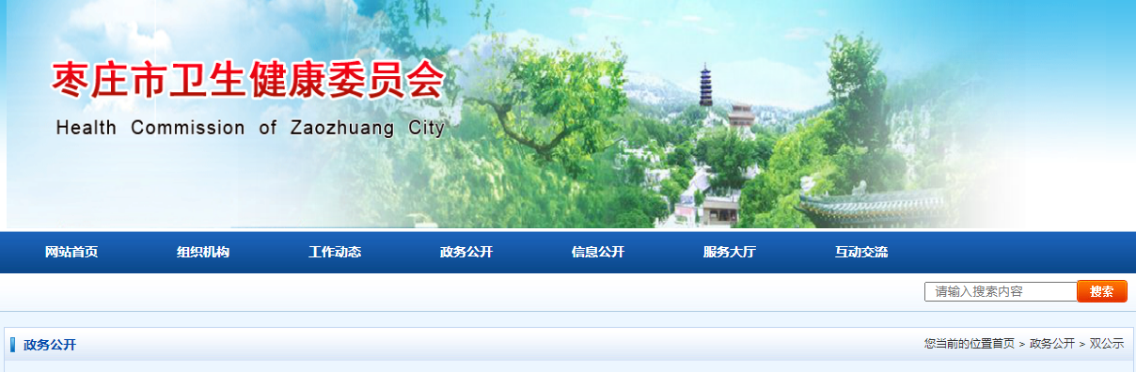
医疗机构校验结果公示（2026.3）
序号 | 机构名称 | 机构地址 | 校验结论
1 | 枣庄盛世健康体检中心 | 滕州市北辛街道北辛路768号伦达商贸城金领公寓B1幢006号 | 合格
2 | 枣庄美年大健康体检服务有限公司体检中心 | 枣庄市薛城区光明西路与燕山路交界口，光明西路1999号 | 合格
3 | 枣庄美年大健康体检服务有限公司滕州健康体检中心 | 滕州市北辛街道龙泉路三巷 | 合格
4 | 枣庄仁和医院 | 枣庄经济开发区长江路2号 | 合格
5 | 枣庄爱尔眼科医院 | 枣庄市市中区光明中路29号 | 合格
6 | 滕州市疾病预防控制中心健康体检中心 | 枣庄市滕州市善国北路53号 | 合格
7 | 滕州慈慧健康科技有限公司健康体检中心 | 滕州市善国北路40号 | 合格
8 | 枣庄澳美口腔医院 | 枣庄市市中区文化西路东湖花苑商铺192-3号至192-6号，枣庄市市中区永安镇政府北500米路西，枣庄市市中区解放中路108号 | 合格
9 | 枣庄关爱精神病医院 | 枣庄市峄城区跃进西路3号 | 合格

